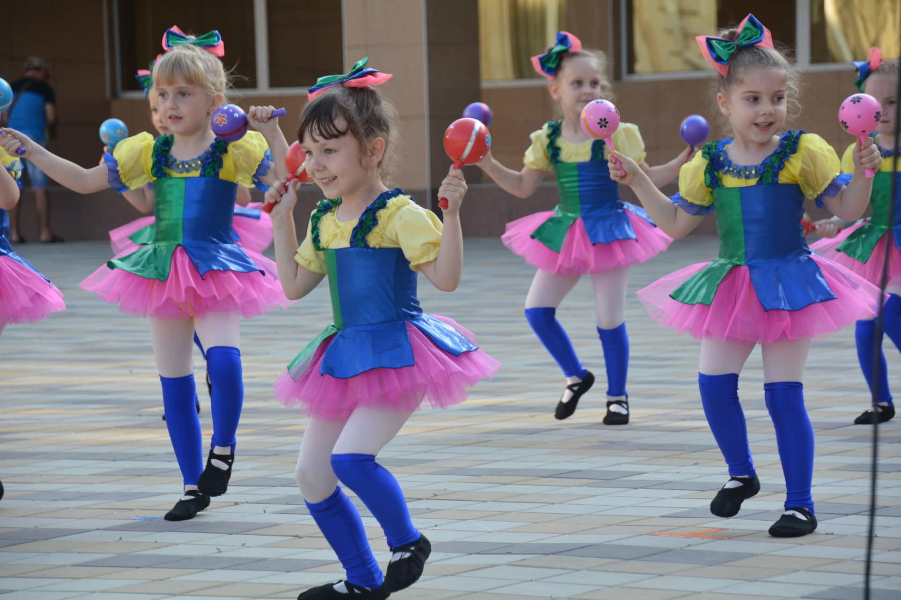
КРУЖОК
РАЗВИВАЮЩЕГО
ОБУЧЕНИЯ ПО
ХОРЕОГРАФИИ

Руководитель:
Ирина Сергеевна
Мартынович

